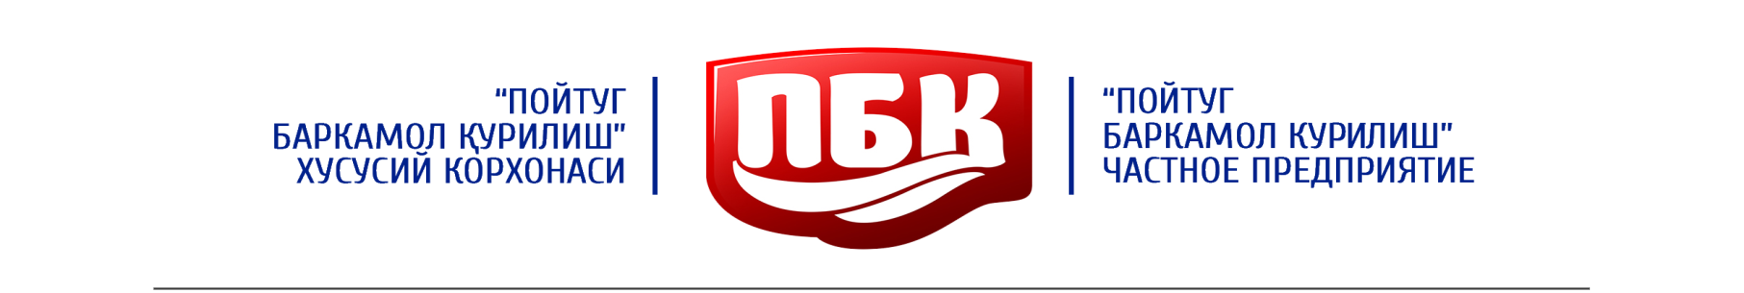

Страна происхождения: Узбекистан, Андижанская область Электронный адрес: lochin-f@mail.ru
Частное предприятие Банковские реквизиты:
«POYTUG BARKAMOL QURILISH» АК Банк «ASAKA» Андижанский
Юр. адрес: Узбекистан, Андижанская область, г. Андижан областной филиал МФО: 00069
ул. А.Навоии дом 96. ИНН : 301449634 р/с. 20208000204823466001
тел. раб: 95 200-07-08 тел. сот: 90 573-55-06

Наше предприятие занимается переработкой плодоовощной продукции на территории солнечного Узбекистана в Ферганской долине. Сады Ферганской долины полны различными плодами фруктов, которые отличаются богатыми витаминами, отличными вкусовыми качествами, а самое главное без какой либо химии. Поля Ферганской долины полны различных овощей, которые не содержат ГМО. Вот из таких полезных плодов и овощей мы делаем свою продукцию, не добавляя никаких вредных добавок и заменителей. Мы используем только 100% природный материал.
П.№ |  | Наименование товара | О продукте | Объем продукта | Срок годности | Цена в Российских рублях
1 | 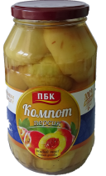 | Компот из персика | Приготовлен из свежих и солидных сортов персика без красителей и консервантов | 1,0 L | 2 года | 122,2
2 | 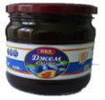 | Джем из сливы | Без консервантов и красителей. Изысканный вкус. | 0,43 L | 2 года | 100
3 | 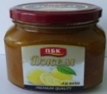 | Джем из лимона | Без консервантов и красителей .Отлично подходит для чаепития. | 0,43 L | 2 года | 110
4 | 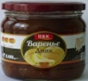 | Варенье из дыня | Без консервантов и красителей .Экскурсия на восток. | 0,43 L | 2 года | 100
5 | 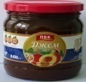  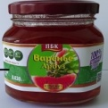 | Джем из персика | Без консервантов и красителей.. Вкус для гурманов. | 0,43 L | 2 года | 100
6 |  | Варенье из арбуза | Без консервантов и красителей.  Неповторимый аромат. | 0,43 L | 2 года | 100
7 | 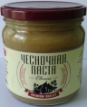 | Чесночная паста | Без консервантов и красителей. Отлично разнообразит вашу кухню. | 0,43 L | 2 года | 130
8 | 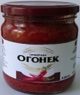 | Огонёк | Без консервантов и красителей. Острота ощущений. | 0,43 L | 2 года | 80
9 | 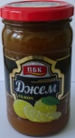  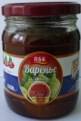 | Джем из лимона | Без консервантов и красителей. Ну просто вкусно. | 0,33 L | 2 года | 95
10 |  | Варенье из инжира | Без консервантов и красителей.  Райское наслаждение. | 0,43 L | 2 года | 132

